1.2 业务模块效果优化模板
一、问题：
1.数据准确性不高：该问题直接导致系统输出结果与用户实际需求 / 真实情况偏差较大，无法满足核心使用目标（如情感识别无法精准捕捉评价倾向、心率数据无法反映真实健康状态等），用户需额外花费时间核对、修正结果，或因错误结果做出误判（如金融异常未被准确识别、卖点与产品实际不符），严重降低使用效率与信任感。
2.缺乏个性化定制: 系统未充分考虑用户差异化需求或使用场景效率要求（如老年人需快速异常预警、商家需定制化卖点），功能设计缺乏灵活性与时效性。用户无法获得适配自身需求的服务（如个性化交互、定制化分析结果），或因等待时间过长放弃使用，导致系统实用性下降，用户满意度降低
3.响应时间慢：用户提交请求后，需要等待较长时间才能收到结果（如：情感分析结果），削弱了用户体验，阻碍了用户针对变化的及时行动。

二、优化方案：
0.数据层优化： 收集高质量标注数据（如扩充情感评价语料、心率真实样本、金融异常数据），进行数据清洗（去重、降噪、补全缺失值）与增强（数据扩充、样本平衡），建立适配业务场景的标准化数据集
1.深入改进xxx(如：情感识别)技术：选择更适配的算法模型，通过添加扩充训练数据集和利用更多样化数据强化模型的训练，针对核心问题调整模型参数， 通过交叉验证提升模型准确性与泛化能力，大幅改善模型的准确率。
2.精简流程： 精简算法的运算流程，降低算法的时间和空间复杂度，同时分析系统中数据的处理流程，删除不必要的数据处理流程，确保系统响应速度的提升。
3.重新设计用户界面：确保界面清晰明了，引入用户指引组件，帮助用户快速上手并准确操作。
4.研发个性化API：使用户能能够存储自身的习惯和偏好，结合情感识别系统，以提供个性化服务。
5.跨部门协作： 联合数据采集团队、算法工程师团队、产品设计团队、业务运营团队等，明确各角色职责与时间节点，加强团队沟通交流与协作。

三、预期效果：
1.xxxx(如：情感识别精度)性能有显著改进，错误识别和遗漏会大幅减少，增加了用户对系统的的信任度。
2.系统反映速度会显著提升，实现更好的用户体验。
3.用户界面更易于操作和人性化，使用户更友好的与计算机交互，更便捷的得到相应服务。
4.提供个性化服务，更好的满足用户的独特需求，提高用户对平台的认同感和满意度。

3.2 人机交互流程设计
1用户体验界面构建:开发一个易于操作、具有一致性、直观性的用户界面，该界面包含两个主要部分:一是用于上传图像的区域，二是展示分析结果的空间。
2初始化配置:在系统启动期间,预先加载用于表情识别的机器学习模型以及情感分类标签，以确保即时可用性,避免用户等待。
3用户内容提交:允许用户通过友好的界面接口上传他们的面部照片，作为表情分析的素材。
4数据准备:系统会自动处理上传的照片，执行诸如调整大小、裁剪和标准化等步骤，为后续的表情识别做好准备。
5情绪检测（识别分析）:一旦图像预处理完成，系统将利用先前加载的模型对图像中的人脸进行表情识别。
6输出呈现:识别完成后，系统会在界面上直观地显示表情类别及其对应的标识符，帮助用户理解分析结果。
7互动评价机制:提供一种方式让用户评估和反馈识别结果的准确性，以此来改进系统的性能。
8服务拓展:基于表情识别的结果，系统可以提供额外的功能或服务，例如生成详细的情感分析报告等。
9效率提升:优化系统性能，确保快速响应，最小化用户的等待时间、提高整体使用体验。
10安全与合规:保障用户上传的数据隐私，通相关法律法规，确保所有处理过程中的信息安全。

第4部分

4.1
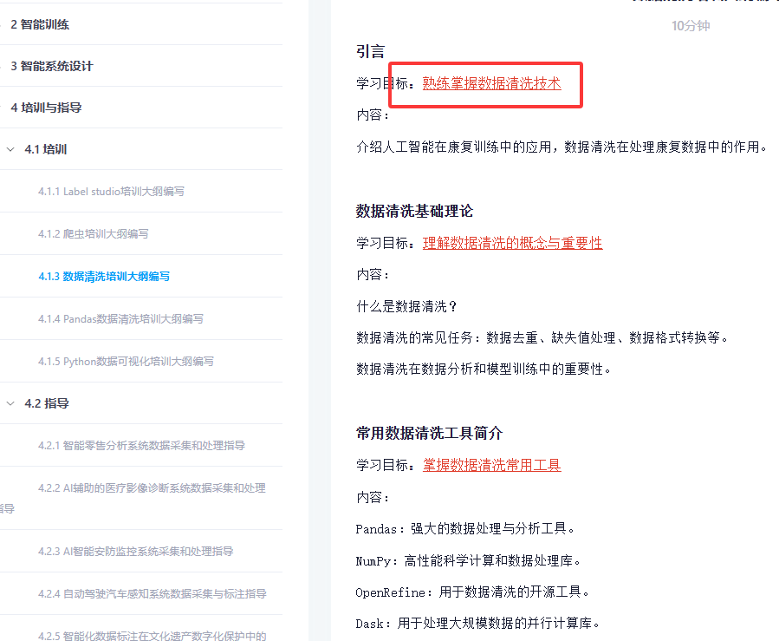

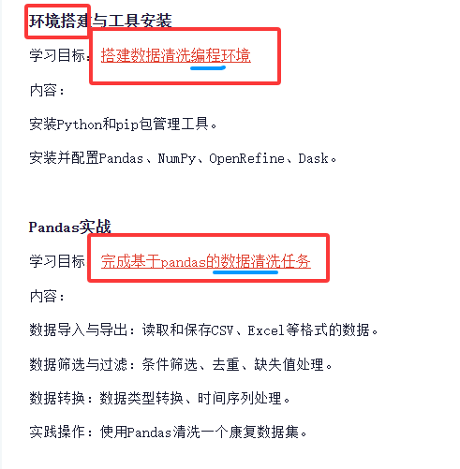

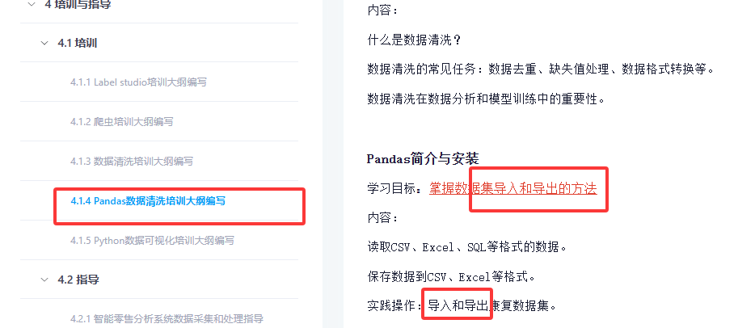
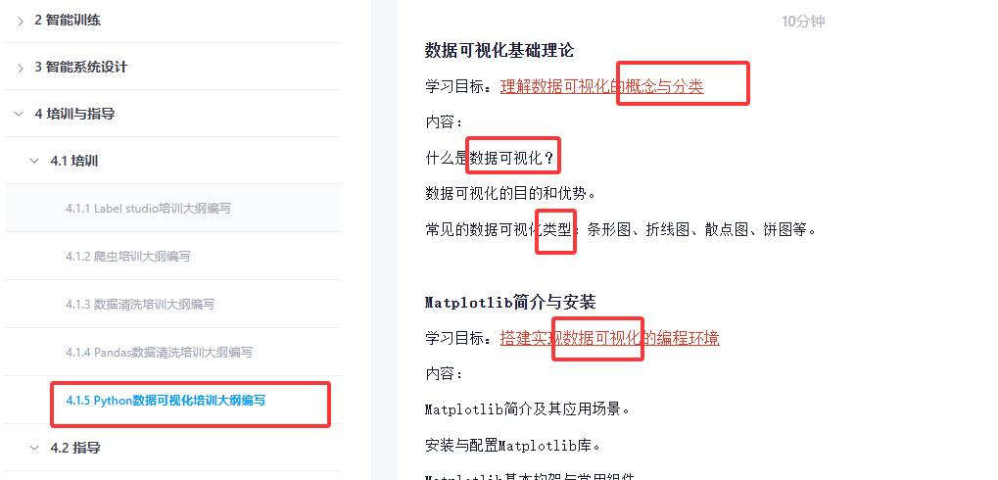

4.2
